Протокол № 1
Родительского контроля за организацией горячего питания

Дата проведения проверки: 27.09.2024

Инициативная группа , проводившая проверку:
-Петрова Анна Васильевна, представитель родительской общественности
-Васильева Екатерина Владимировна, представитель родительской общественности
-Лукина Татьяна Павловна, заместитель директора по УВР, ответственная за организацию питания в лицее
-Меренкова Светлана Анатольевна, руководитель МБОУ «ПТПЛ»

Рейд родительского контроля от 27.09.2024

27 сентября 2024 года в соответствии с планом общешкольного родительского контроля на 2024-2025 учебный год с целью установления уровня организации питания школьников 1-4 классов , качества пищи, санитарно-гигиенических условий, наличие документов по организации питания и правильность их оформления, анализ меню был проведен рейд родительского контроля в столовой МБОУ «ПТПЛ».

Инициативная группа , проводившая проверку :
-Петрова Анна Васильевна, представитель родительской общественности
-Васильева Екатерина Владимировна, представитель родительской общественности
- Лукина Татьяна Павловна, заместитель директора по УВР, ответственная за организацию питания в лицее
-Меренкова Светлана Анатольевна, руководитель МБОУ «ПТПЛ».
В ходе проверки заполнена форма оценочного листа по организации питания. Нарушений не выявлено.

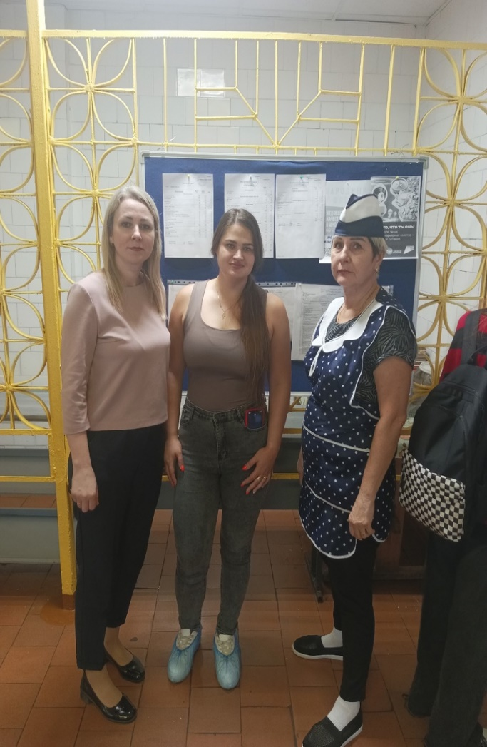 | 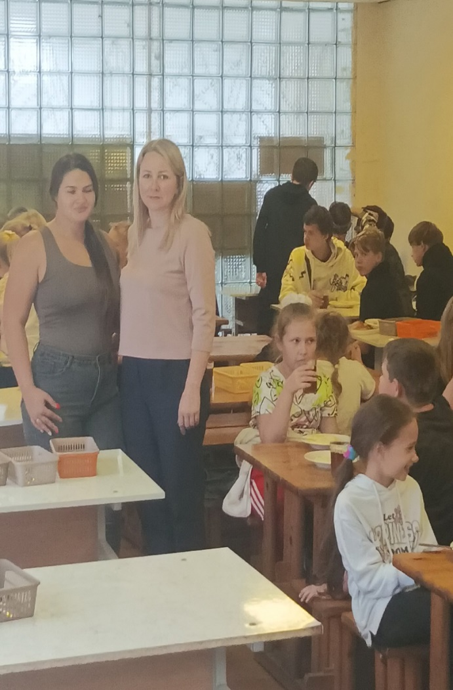
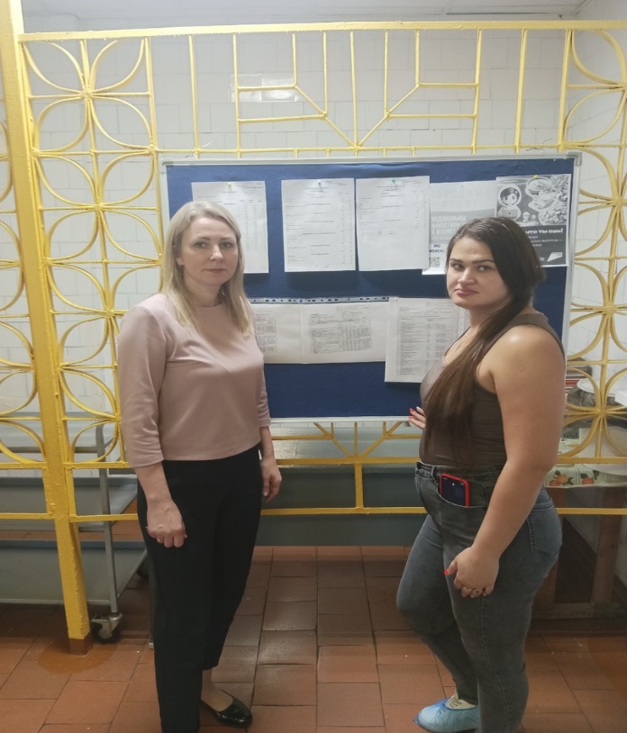 | 